병오일주 - 양인살, 강력한 제왕 자신과 강력한 비겁의 롤러코스터 같은 삶
 셀프사주 ・ 2025. 4. 29. 23:12
URL 복사 통계
본문 기타 기능
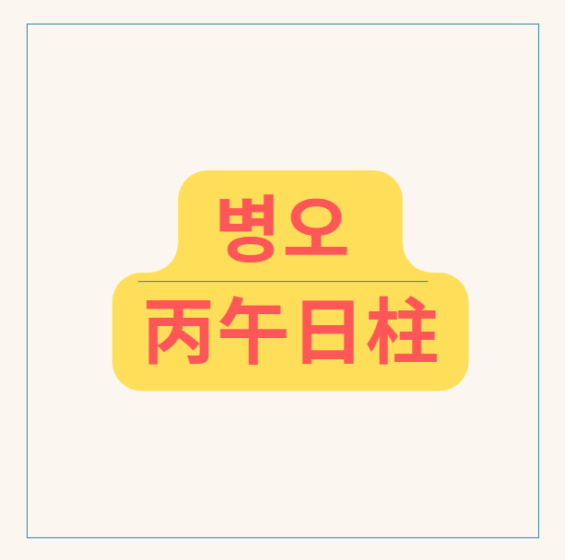
병오일주(丙午日柱), 불타는 태양 아래 적토마의 질주, 제왕적 기질과 롤러코스터 같은 삶
​
병오일주(丙午日柱)는 천간(天干)의 병화(丙火)와 지지(地支)의 오화(午火)가 결합된 형태입니다.
하늘의 태양과 같은 병화가 지지에서 가장 뜨거운 오화, 즉 불타는 말(午馬)을 만났으니,
육십갑자 중 가장 뜨겁고 강렬한 기운을 지닌 일주라 할 수 있습니다.
일간과 일지가 같은 오행으로 이루어진 간여지동(干如支同)이면서 십이운성(十二運星)으로는 제왕(帝旺)에 해당하고,
지지 오화는 병화의 양인살(陽刃殺)이 되니, 그 기상이 범상치 않고 삶의 굴곡 또한 클 수 있습니다.
병오일주에 담긴 심오한 의미를 깊이 이해하기 위해서는 그 강력한 에너지의 본질과 내재된 복잡성을 면밀히 분석해야 합니다.

병화(丙火): 만천하를 비추는 강렬한 태양
병화는 하늘에 떠 있는 태양과 같은 양(陽)의 화(火) 기운입니다.
밝고 뜨거우며, 만물을 비추고 생명을 키우는 힘을 상징합니다.
스케일이 크고 시원시원하며, 정열적이고 활동적입니다.
솔직하고 명랑하며 자신감이 넘칩니다.
한번 타오르면 꺼지지 않는 강한 에너지를 지니고 있으며,
리더십이 있고 사람들의 시선을 끄는 매력이 있습니다.
하지만 지나치면 모든 것을 태워버리는 과도한 열기가 될 수도 있습니다.
​
오화(午火): 여름의 절정, 뜨거운 말
오화는 여름의 절정에 달한 시간(정오), 혹은 빠르게 달리는 말(午馬)을 상징하는 양(陽)의 화(火) 기운입니다.
빠르고 역동적이며, 강렬한 에너지와 활동성을 나타냅니다.
예의를 중시하고 화려함을 좋아하며, 감수성이 풍부하고 표현력이 뛰어납니다.
지장간(地藏干) 안에는 병화(丙火), 기토(己土), 정화(丁火)를 포함하여 비견(比肩), 상관(傷官), 겁재(劫財)의 기운이 혼재되어 있습니다.
​
병화와 오화의 관계: 화화(火火) 비겁, 제왕적 힘의 근원
병화(火)와 오화(火)는 같은 오행으로 비겁(比劫: 비견과 겁재)의 관계로 양인살에 해당됩니다.
하늘의 태양(병화)이 지지에서 가장 뜨거운 불(오화),
즉 자신의 가장 강력한 뿌리와 힘을 만난 형상입니다.
이는 병오일주가 매우 강한 자아(比肩), 경쟁심(劫財),
그리고 독립적인 힘을 지니고 있음을 의미합니다.
십이운성 제왕은 이 힘의 절정기를 상징하며,
간여지동은 천지통명(天地通明)하여 그 기운이 위아래로 막힘없이 통하는 강력함을 나타냅니다.
마치 불타는 태양이 자신의 가장 뜨거운 빛을 지상에 쏟아붓는 것처럼,
병오일주는 자신의 강력한 에너지를 거침없이 발산합니다.

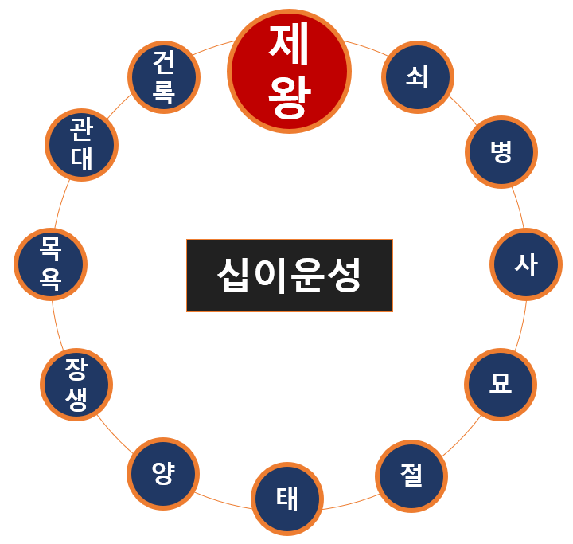
십이운성의 제왕지, 병오일주
병오일주에 나타나는 심오한 특징들
​
- 제왕적 기질과 강력한 리더십: 일지에 십이운성 제왕을 놓아 최고조의 기운을 지닙니다. 이는 매우 강한 자신감, 자존심, 독립심, 그리고 타인을 이끌고 지배하려는 제왕적인 기질로 발현됩니다. 리더십이 뛰어나고 결단력이 있으며, 어떤 조직이나 분야에서든 우두머리가 되려는 성향이 강합니다. 타인의 지시나 간섭을 싫어하고 자신의 뜻대로 밀고 나가려는 마이웨이 기질이 강합니다.
- 양인살(陽刃殺)의 비범함과 위험:​ 지지 오화는 병화에게 양인살입니다. 양인살은 강한 기운의 극단적인 표출, 경쟁에서의 승리, 비범한 능력과 함께 예상치 못한 사고, 수술, 재난 등 파란을 암시하기도 하는 강력한 신살입니다. 병오일주는 이 양인을 일지에 놓아 삶의 굴곡이 크고 파란만장할 수 있음을 내포합니다. 하지만 동시에 위기 상황에서 엄청난 힘을 발휘하여 극복하고, 경쟁에서 반드시 이겨내려는 강한 투쟁심을 지닙니다. '될성부른 나무는 떡잎부터 다르다'는 말처럼 비범한 잠재력을 가졌지만, 그 힘을 잘못 사용하면 자신과 타인을 해칠 수 있습니다.
- 겁재(劫財)와 비견(比肩)의 혼합: 일지 오화 지장간에 비견(병화)과 겁재(정화)가 모두 있어 강한 비겁의 기운이 내재되어 있습니다. 이는 타인과의 경쟁, 재물 손실의 가능성, 그리고 스스로 모든 것을 해결하려는 독립적인 성향을 강화합니다. 형제, 동료, 친구와의 관계에서 경쟁하거나 갈등을 겪을 수 있으며, 재물에 대한 욕망과 동시에 손실에 대한 불안감을 동시에 지니고 있습니다.
- 상관(傷官)의 예리한 표현력: 일지 오화 지장간에 상관(己土)이 숨어 있습니다. 이는 겉으로 드러나는 강렬함 뒤에 예리한 관찰력과 비판적인 사고, 그리고 뛰어난 표현력이 내재되어 있음을 의미합니다. 말솜씨가 뛰어나고 아이디어가 많으며, 자신의 생각을 솔직하고 때로는 날카롭게 표현하는 경향이 있습니다. 이 상관의 기운은 강한 비겁의 에너지를 외부로 표출하는 통로가 되지만, 통제되지 않으면 독설이나 오만함으로 나타나 관계를 해칠 수 있습니다.
- 재물운의 변동성: 일지에 재성(財星)을 직접 놓지 않고, 오히려 재물을 나누는 비겁(겁재)이 강하며 양인살까지 있으니 재물복이 안정적이지 않고 변동성이 매우 큽니다. 큰돈을 벌 기회를 잡을 수 있지만, 양인살의 영향으로 예상치 못한 손실이나 지출을 겪을 가능성도 높습니다. 투기적이거나 모험적인 투자에는 취약할 수 있으며, 재물 관리에 철저한 주의가 필요합니다.
- 배우자 관계의 어려움: 일지(배우자궁)에 강한 비겁(겁재, 양인)이 자리하여 배우자 관계가 원만하지 않고 어려움이 따를 수 있습니다. 자신의 주장이 강하고 타협을 싫어하는 성향 때문에 배우자와의 관계에서 갈등이나 충돌이 발생하기 쉽습니다. 배우자 외의 다른 이성 문제나 배우자로 인한 근심이 발생할 가능성도 있습니다. 서로의 독립적인 영역을 존중하고 양보하려는 노력이 매우 중요하며, 주말부부 등 적절한 거리를 두는 것이 관계 유지에 도움이 될 수 있습니다.
- 직업적 적성: 병오일주는 강력한 리더십, 추진력, 경쟁심, 그리고 제왕의 기운을 바탕으로 조직을 이끌거나 자신의 분야에서 최고가 되는 직업에 적합합니다. 군인, 경찰, 검찰, 정치인, 사업가, 예체능(특히 승부와 관련된 분야), 언론, 교육 등 강력한 에너지와 주체성이 요구되는 분야에서 두각을 나타냅니다. 자신의 능력을 인정받고 명예를 얻는 것을 중요하게 생각합니다.

일간 병화와 겁재 오화의 다툼, 양인살

심오한 관점에서의 병오일주 해석
​
병오일주는 타오르는 태양이 적토마를 타고 하늘을 나는 형상으로, 강력한 에너지와 비범한 기상을 지닌 존재입니다.
병화의 강렬함과 오화의 역동성이 결합하여 어떤 상황에서도 중심을 잡고 앞으로 나아가는 힘을 지녔습니다.
제왕과 양인살은 삶의 파란과 굴곡을 예고하지만, 동시에 그 어떤 어려움도 이겨낼 수 있는 불굴의 의지를 부여합니다.
겉으로는 호탕하고 자신만만해 보이지만, 내면의 겁재와 상관은 끊임없이 경쟁하고 자신을 드러내려는 욕구,
그리고 예리한 비판 의식이 복합적으로 작용함을 보여줍니다.

붉은색 적토마, 병오일주
병오일주가 진정으로 자신의 잠재력을 발휘하고 파란을 긍복하기 위해서는 넘치는 강한 기운을 긍정적이고 건설적인 방향으로 잘 조절하는 것이 가장 중요합니다.
양인살의 에너지를 사회에 이로운 방향(리더십, 봉사, 개혁)으로 승화시키고,
경쟁심을 자기 발전의 동력으로 삼아야 합니다.
독선과 아집을 경계하고 타인의 의견을 경청하며, 유연성을 기르는 노력이 필요합니다.
재물에 대한 과도한 욕심을 버리고 안정적인 관리에 힘쓰며,
배우자 관계에서는 자신의 강한 기운을 누그러뜨리고 서로를 존중하려는 자세가 중요합니다.
자신의 뜨거운 열정을 긍정적인 에너지로 잘 채널링할 때,
병오일주는 태양처럼 빛나는 위대한 성취를 이룰 수 있을 것입니다.
​

뜨거운 태양을 나타내는 병오일주

